АДМИНИСТРАЦИЯ МУНИЦИПАЛЬНОГО ОБРАЗОВАНИЯ
ГОРСКОЕ СЕЛЬСКОЕ ПОСЕЛЕНИЕ
ТИХВИНСКОГО МУНИЦИПАЛЬНОГО РАЙОНА
ЛЕНИНГРАДСКОЙ ОБЛАСТИ
(АДМИНИСТРАЦИЯ ГОРСКОГО СЕЛЬСКОГО ПОСЕЛЕНИЯ)

ПОСТАНОВЛЕНИЕ

от 23 октября 2015 года № 05-153-а

О утверждении типовых форм номерных
знаков, устанавливаемых на домах, зданиях и сооружениях в населенных пунктах Горского сельского поселения

Во исполнении пункта 11.4. Правил благоустройства территории Горского сельского поселения, утвержденных решением Совета депутатов Горского сельского поселения от 08 сентября 2006 года № 05-91 администрация Горского сельского поселения ПОСТАНОВЛЯЕТ:
- Утвердить типовые формы номерных знаков, устанавливаемых на домах, знаниях, сооружениях в населенных пунктах Горского сельского поселения (риложение)
- Опубликовать данное постановление в газете «Дивья» и обнародовать путем размещения на официальном сайте Горского сельского поселения в сети Интернет (tikhvin.org/gsp/gorka), у старост населенных пунктов.
- Управляющим компаниям, собственникам домов, зданий, сооружений при установки номерных знаков использовать утвержденную типовую форму.
- Контроль за соблюдением постановления возложить на заместителя главы администрации Горбачева П.В.

Глава администрации Г.В. Кузнецова

Утверждены постановлением
Администрации Горского сельского
поселения от 23 октября 2015 года
№ 05-153-а

(Приложение)

Типовые формы номерных знаков, устанавливаемых на домах,
зданиях, сооружениях в населенных пунктах Горского сельского поселения

- Для индивидуальных жилых домов, всех типов зданий
  - прямоугольник размером на 500*150 мм.
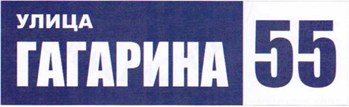

- Изображение: в левой части название переулка, улицы, в правой – номер дома.
- Цветовое решение: название улицы белое на синем фоне, номер дома синий на белом фоне.

